
L’infographie, l’actualité en images

Support pédagogique du JDE N° 1053
du vendredi 11 octobre 2013

1) Avant de lire les informations de l’infographie, numérotez les images dans l’ordre chronologique puis vérifiez avec votre JDE.
Activité 1
2) Réécrivez la consigne correspondant à chaque dessin à la 2e personne du singulier de l’impératif présent.
Numéros | Dessins | Consignes à l’impératif 2e PS
 | 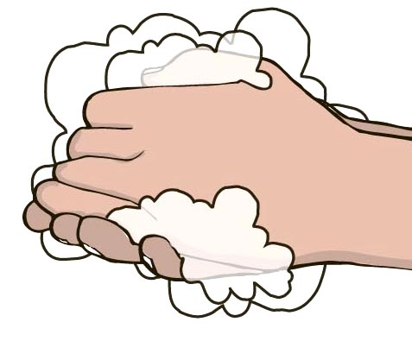 | …………………………………………………………………………………………………  …………………………………………………………………………………………………
 | 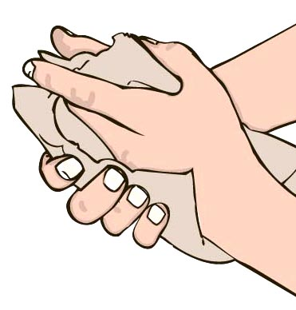 | …………………………………………………………………………………………………  …………………………………………………………………………………………………
 | 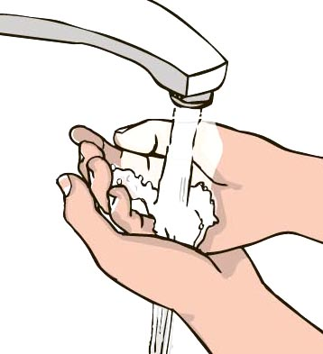 | …………………………………………………………………………………………………  …………………………………………………………………………………………………
 | 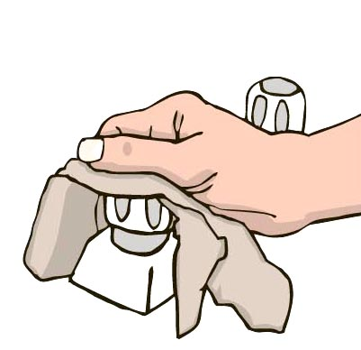 | …………………………………………………………………………………………………  …………………………………………………………………………………………………
 | 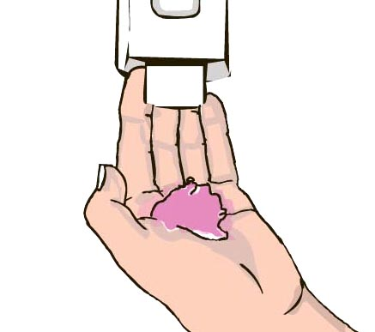 | …………………………………………………………………………………………………  …………………………………………………………………………………………………
 | 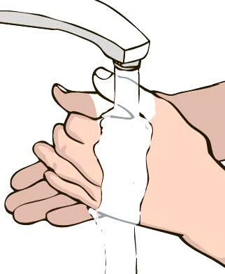 | …………………………………………………………………………………………………  …………………………………………………………………………………………………

3) Réécrivez les consignes données pour se laver les mains sous la forme d’un texte de quelques lignes à l’indicatif présent. Pour chaque étape, choisissez un connecteur parmi ceux qui vous sont proposés dans le cadre ci-dessous.
ensuite – puis – enfin – de plus – et – ainsi – par après – d’abord – pour finir – en premier lieu – après cela
………………………………………………………………………………………………………………………………………………….
………………………………………………………………………………………………………………………………………………….
………………………………………………………………………………………………………………………………………………….
………………………………………………………………………………………………………………………………………………….
………………………………………………………………………………………………………………………………………………….
………………………………………………………………………………………………………………………………………………….
………………………………………………………………………………………………………………………………………………….
………………………………………………………………………………………………………………………………………………….
4) Lisez les 5 conseils donnés pour savoir quand se laver les mains. Répondez à cette question à l’aide de phrases conjuguées en variant les formulations. Aidez-vous des formulations proposées dans le cadre.
Il faut que…
Il est nécessaire de …
Quand ……, je ……
Si ……, je ……
Je dois …
Il est conseillé de …
…

Quand se laver les mains ?
………………………………………………………………………………………………………………………………………………….
………………………………………………………………………………………………………………………………………………….
………………………………………………………………………………………………………………………………………………….
………………………………………………………………………………………………………………………………………………….
………………………………………………………………………………………………………………………………………………….
………………………………………………………………………………………………………………………………………………….
………………………………………………………………………………………………………………………………………………….
………………………………………………………………………………………………………………………………………………….

Activité 2
1) Après la lecture en page 4 du document « Hygiène, se laver les mains ! », coloriez les bonnes réponses.

Comment s'appelle ce genre de texte ?
une description | un règlement | un débat | une infographie

À quel type est-il apparenté ?
descriptif | explicatif | dialogué | injonctif

Quelle est la fonction de ce type de texte ?
convaincre | informer | raconter | exprimer des sentiments

2) Répondez aux questions en utilisant des phrases complètes.

Quelle est la caractéristique du savon qui permet d’éviter la transmission des bactéries ?
………………………………………………………………………………………………………………………………………………….
À quoi servent les bactéries dans le sol ?
………………………………………………………………………………………………………………………………………………….
Quel est le pourcentage de microbes véhiculés par les mains ?
………………………………………………………………………………………………………………………………………………….
Quel nom portent les bactéries nocives pour l’être humain ?
………………………………………………………………………………………………………………………………………………….
Quelle est la date de la journée mondiale du lavage des mains.
………………………………………………………………………………………………………………………………………………….
Pourquoi cette journée a-t-elle été créée ?
………………………………………………………………………………………………………………………………………………….

Corrigé disponible sur simple demande auprès de votre consultant régional ou via l’adresse suivante : benedicte.lemercier@lejde.be (merci de préciser le nom et le CP de votre école).

Support pédagogique réalisé par Geneviève Boulanger

JDE – Route de Hannut 38 – 5004 Bouge
Tél. : 081/24 89 86 – Fax : 081/23 12 62 – E-mail : redaction@lejde.be

